Sud-Ouest du 4 février 2019

La Teste, entre recul et réflexion

LITTORAL On conforte au Pyla, on cherche la solution à la Dune et on commence à reculer du côté du Petit Nice

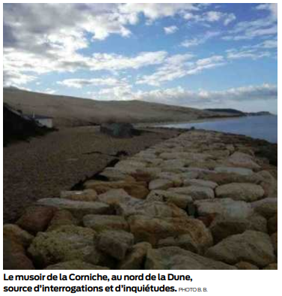
Encore deux ou trois houles d’envergure et la plage de la Lagune pourrait n’être plus qu’un souvenir. Vendredi matin, il ne restait qu’à peine un mètre entre l’océan à marée haute et les premières herbes de la pente sableuse qui marque l’entrée sur la plage. Les grandes marées et les tempêtes de l’hiver ont déjà bien entamé ce site très fréquenté l’été.

Pas de quoi inquiéter encore le maire de La Teste, Jean-Jacques Eroles. « Souvent, à partir du mois d’avril, le sable revient. Mais ce n’est pas une science exacte », concède-t-il. Les courants et les vents sont capricieux, insaisissables. Plus au sud, à La Salie, le sable a au contraire fait son retour par rapport à la situation d’il y a quatre ou cinq ans. Mais le mouvement général est là malgré tout: le littoral perd inexorablement du terrain.

Déplacer les parkings

Au nord de la Lagune, au Petit Nice, des travaux ont déjà débuté. La retraite a en fait sonné. « Nous opérons un repli stratégique des parkings qui sont en bord de plage », explique Jean-Jacques Eroles. À terme, dans ce que l’on appelle le plan plage de la commune, il est même envisagé de supprimer la surveillance sur ce bord de mer et d’en limiter le nombre de stationnements afin de reporter les estivants vers d’autres secteurs.

Plus au nord, entre la Dune et le Petit Nice, sur un site appelé Les Gaillouneys, la mer a gagné cinq mètres chaque année. L’eau n’est plus qu’à 36 mètres de la route départementale 218, qui relie La Teste à Biscarosse. Le travail de l’Office national des forêts (ONF), qui a planté pour retenir le sable, devrait cependant limiter ce recul voire le stopper… à condition que les tempêtes ne se suivent pas trop.

On arrive alors à la Dune. Et l’évidence saute aux yeux. Elle n’est plus du tout dans l’alignement des plages du Pyla. Elle a nettement reculé sous les assauts de l’océan car cette colline de sable n’est en rien protégée. Ce qui n’est pas le cas en revanche de ce que l’on appelle le musoir, ou la pointe de la jetée. Au Pyla, ce musoir a déjà été renforcé et allongé par des enrochements. L’eau gagnait dangereusement sur le nord de la Dune, et c’est encore en partie le cas.

Le cas de la corniche

La Ville de La Teste a établi une stratégie, mais dans ce secteur du musoir, elle doit encore être affinée. Car cette pointe concerne aussi des propriétaires privés, en l’occurrence ceux de l’hôtel-restaurant La Corniche juste au-dessus. L’établissement n’est pas aujourd’hui en danger. « Mais on peut avoir des inquiétudes à terme et il faut que tous les acteurs concernés, la commune, l’État et les privés, réfléchissent à leur stratégie », souligne le maire de La Teste. Inquiétudes car la Dune, soumise aux fortes pressions de l’océan, déplace aussi des tonnes de sable.

Dans le dernier secteur exposé à l’érosion, celui des plages du Pyla entre La Corniche et Le Moulleau, la Ville et le Siba (Syndicat intercommunal du bassin d’Arcachon) mènent un double travail de confortement des ouvrages en dur qui protègent les propriétés en première ligne (et les autres évidemment si l’eau s’infiltrait), ainsi que de réensablement des plages tous les deux ans. Afin de plaire aux touristes et aux estivants désireux de se dorer aussi sur le sable blond lorsque la marée est haute.

B. Bz.

